Практическая работа №9
Линейная интерполяция на токарных станках

План работы студентов:
1.Посмотреть видео: https://youtu.be/wsAHFJZTCTg
2. Прочитать текст
3.Ответить на вопросы (письменно).
Цель работы: Цель практической работы – приобретение навыков разработки управляющих программ обработки на основе применения G-кодов (в соответствии со стандартами ISO)
Линейная интерполяция – G01
Код G01 предназначен для выполнения линейной интерполяции, или, говоря простым языком, для перемещения инструмента по прямой линии с заданной скоростью. Условно кадр для линейной интерполяции записывается следующим образом:
G01 Xn.n Yn.n Zn.n F n.n
Как видите, в этом кадре появилось слово данных F. Основное отличие кода G01 от G00 заключается в том, что при линейной интерполяции инструмент перемещается с заданной скоростью (скоростью рабочей подачи), при которой возможна механическая обработка материала. При этом СЧПУ поддерживает прямолинейное перемещение даже по трем осям одновременно.
N10 G01 X10.0 Y30.0 F100
N20 X40.0 Y40.0 Z40.0
В кадре N10 инструмент перемещается в точку (10;30) со скоростью 100 миллиметров в минуту. Следующий кадр выполняет линейное перемещение в точку (40;40;40). Так как код G01 является модальным, то его не нужно указывать еще раз в кадре N20. То же самое относится и к скорости подачи F. Если в кадре N10 указана скорость F100, то она остается неизменной, пока не будет запрограммировано новое значение F. Линейная интерполяция используется не только для обработки в плоскости X–Y, но и для вертикального врезания в материал заготовки.

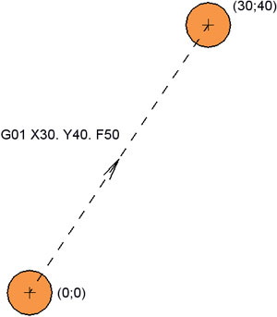

Перемещение инструмента в точку (30; 40) со скоростью рабочей подачи 50 мм/мин

Контрольные вопросы:

1.Что такое абсолютные и относительные (инкрементальном) отсчете координат?
2.На сколько будет перебег по координате Х при радиусе инструмента R= 1.6 ,при торцевании.
3.Какими латинскими буквами обозначаются координаты при выражении инкрементальных размеров.

